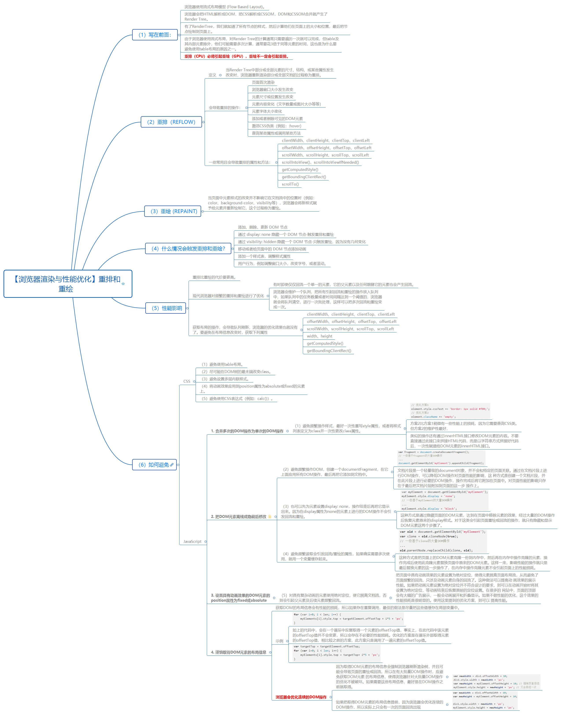

**避免设置多层内联样式**

我们都知道与DOM交互很慢。我们尝试在一种无形的DOM树片段组进行更改，然后整个改变应用到DOM上时仅导致了一个回流。同样，通过style属性设置样式导致回流。避免设置多级内联样式，因为每个都会造成回流，样式应该合并在一个外部类，这样当该元素的class属性可被操控时仅会产生一个reflow。

**避免使用table布局**

*避免使用table布局*。可能您需要其它些避免使用table的理由，在布局完全建立之前，table经常需要多个关口，因为table是个和罕见的可以影响在它们之前已经进入的DOM元素的显示的元素。想象一下，因为表格最后一个单元格的内容过宽而导致纵列大小完全改变。这就是为什么所有的浏览器都逐步地不支持table表格的渲染（感谢Bill Scott提供）。然而有另外一个原因为什么表格布局时很糟糕的主意，根据[Mozilla](http://www.mozilla.org/newlayout/doc/reflow.html)，即使一些小的变化将导致表格(table)中的所有其他节点回流。

无论合适你发出请求，浏览器不得不提供给你最新的值。为了实现这一目的，浏览器需要应用所有队列中的变更，刷新队列然后去实现重排。